**Evidencia EAP_0004**

Click a Emisión Express

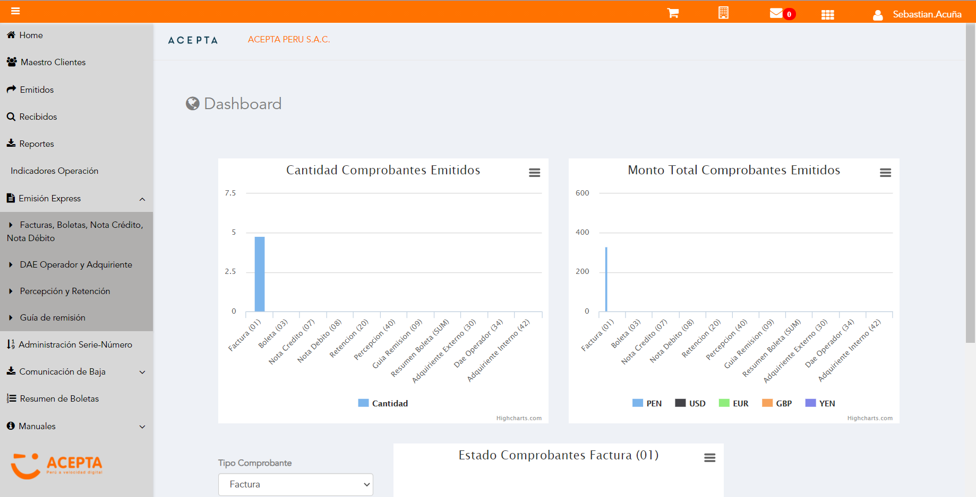

Click a subopción Facturas Boletas NotaCredito NotaDebito

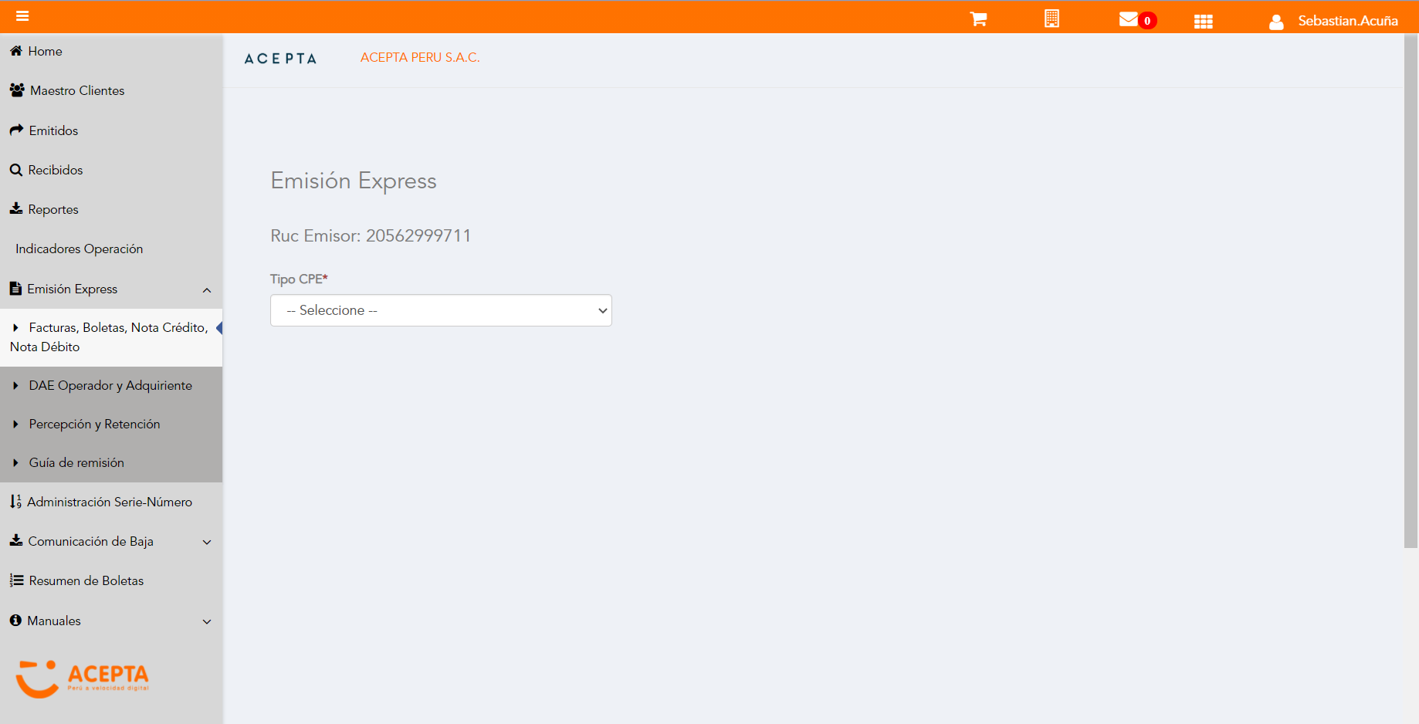

Selección Tipo de CPE

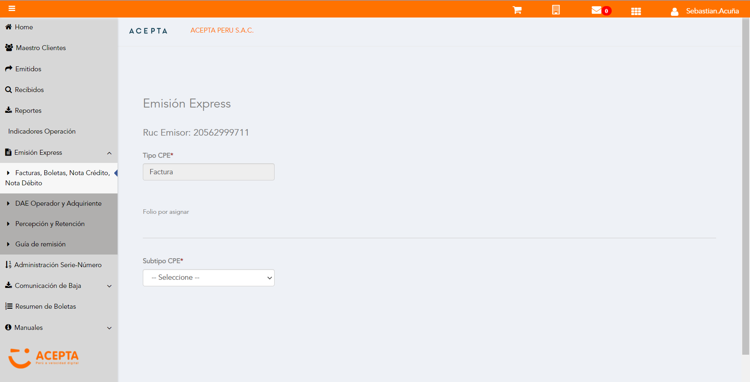

Selección Subtipo de CPE

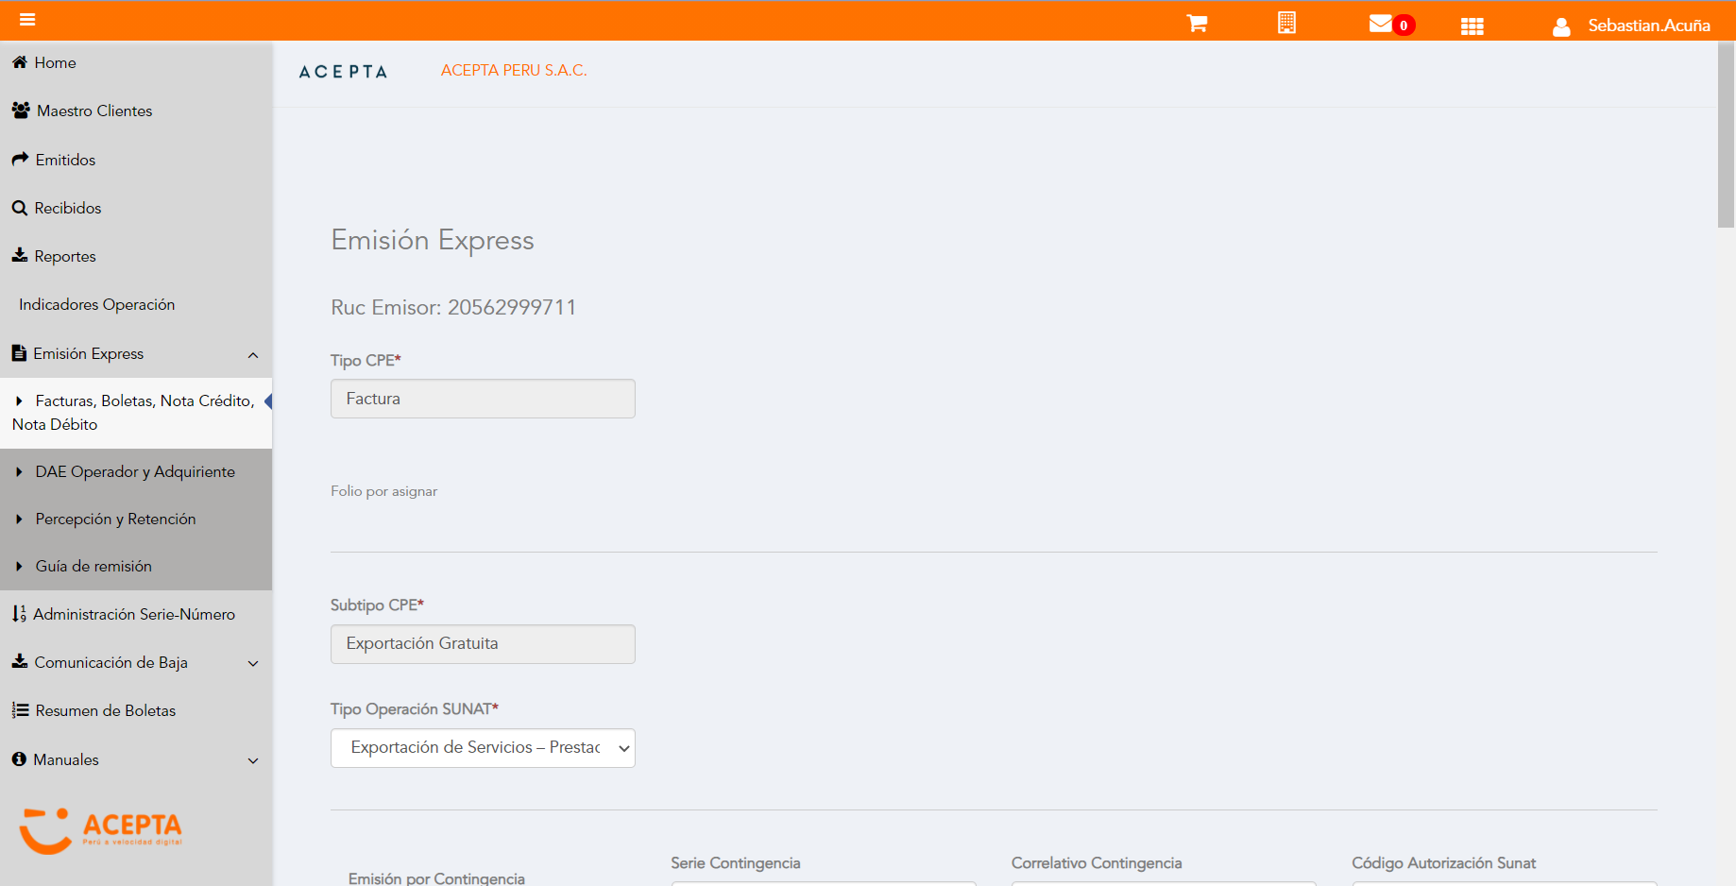

Se Agrega Fecha de Emisión

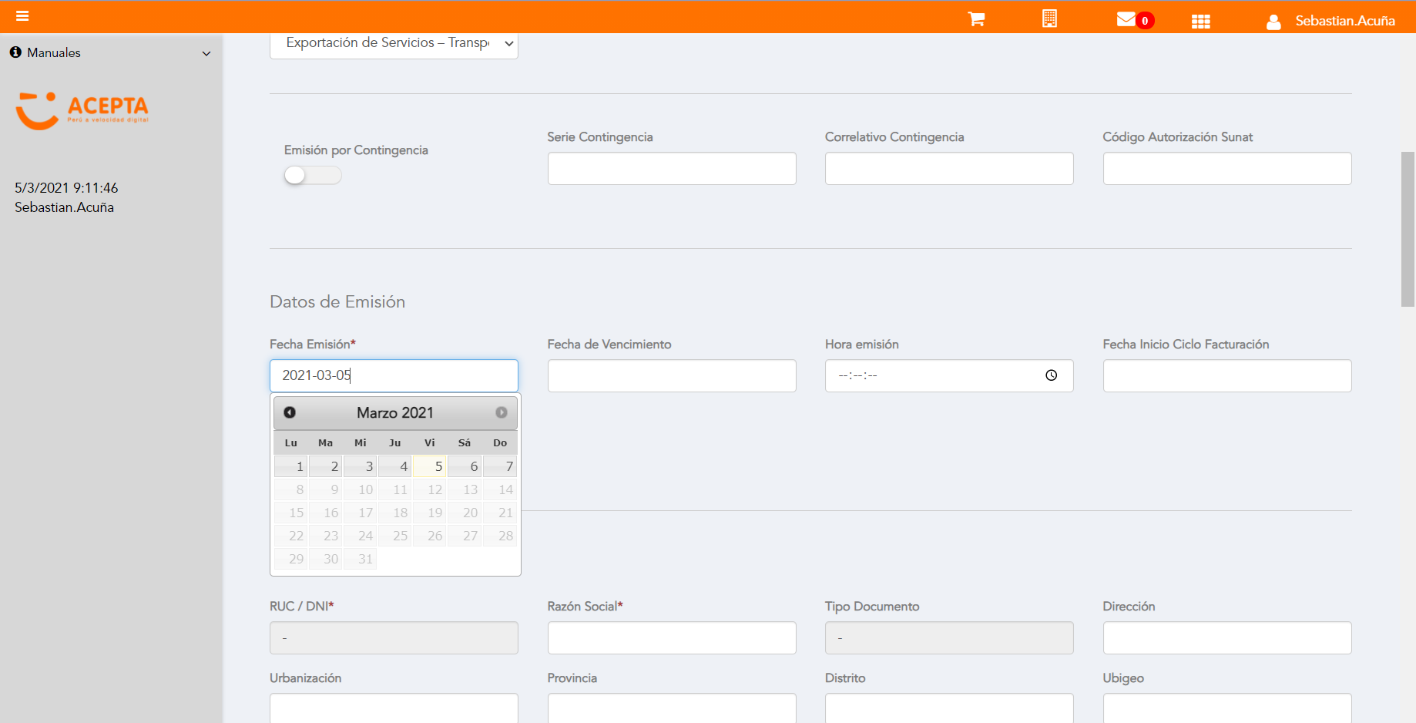

Datos de Receptor

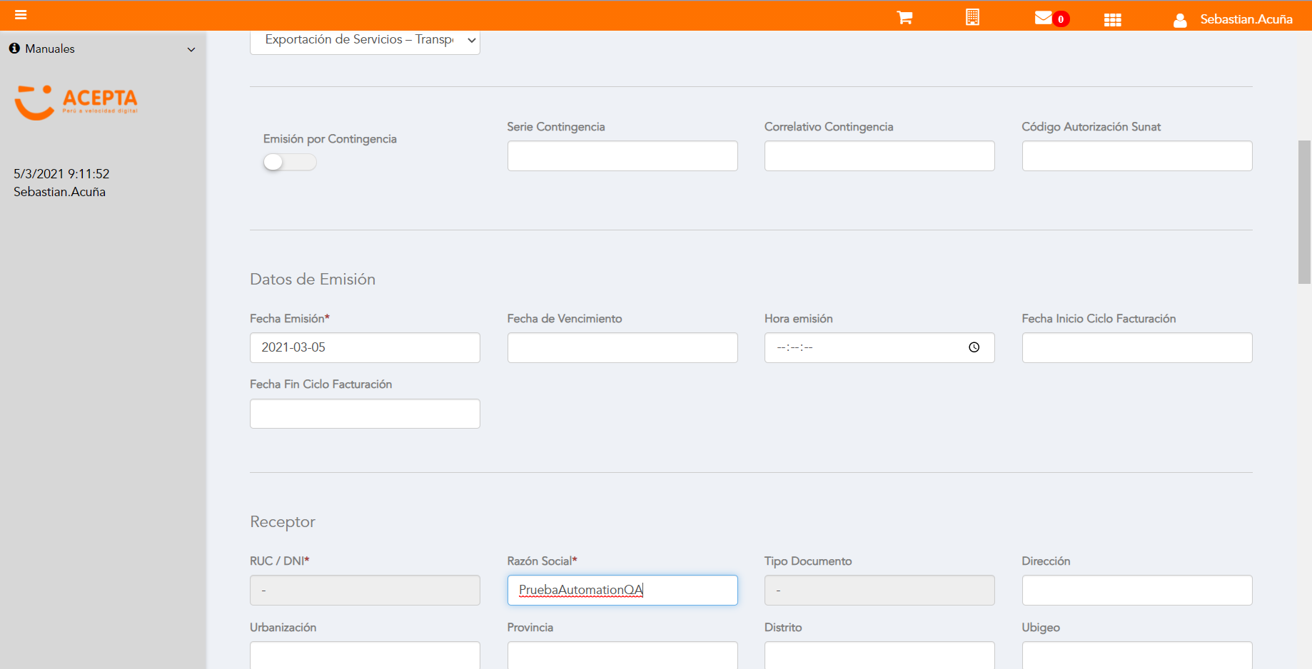

Se agrega Detalle de producto

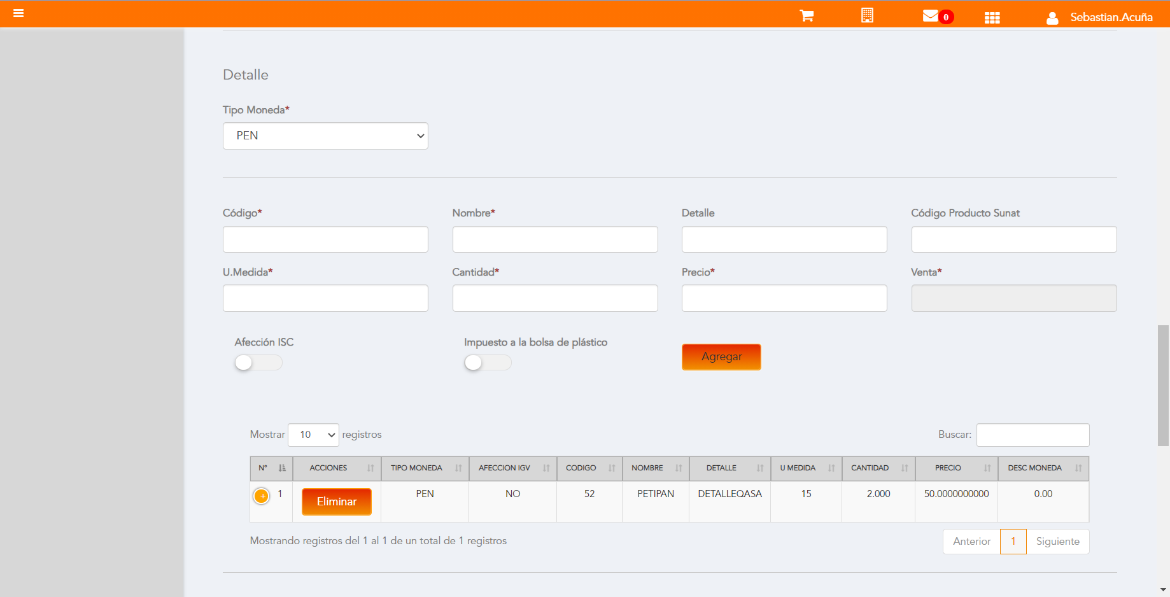

Click a botón Previsualizar

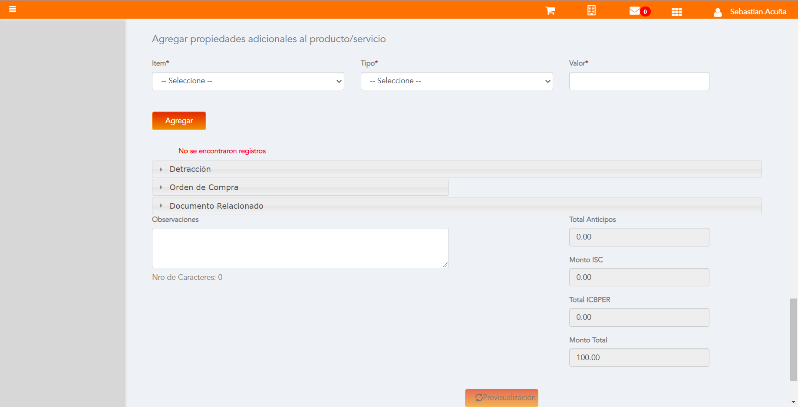

Click a botón Enviar a SUNAT

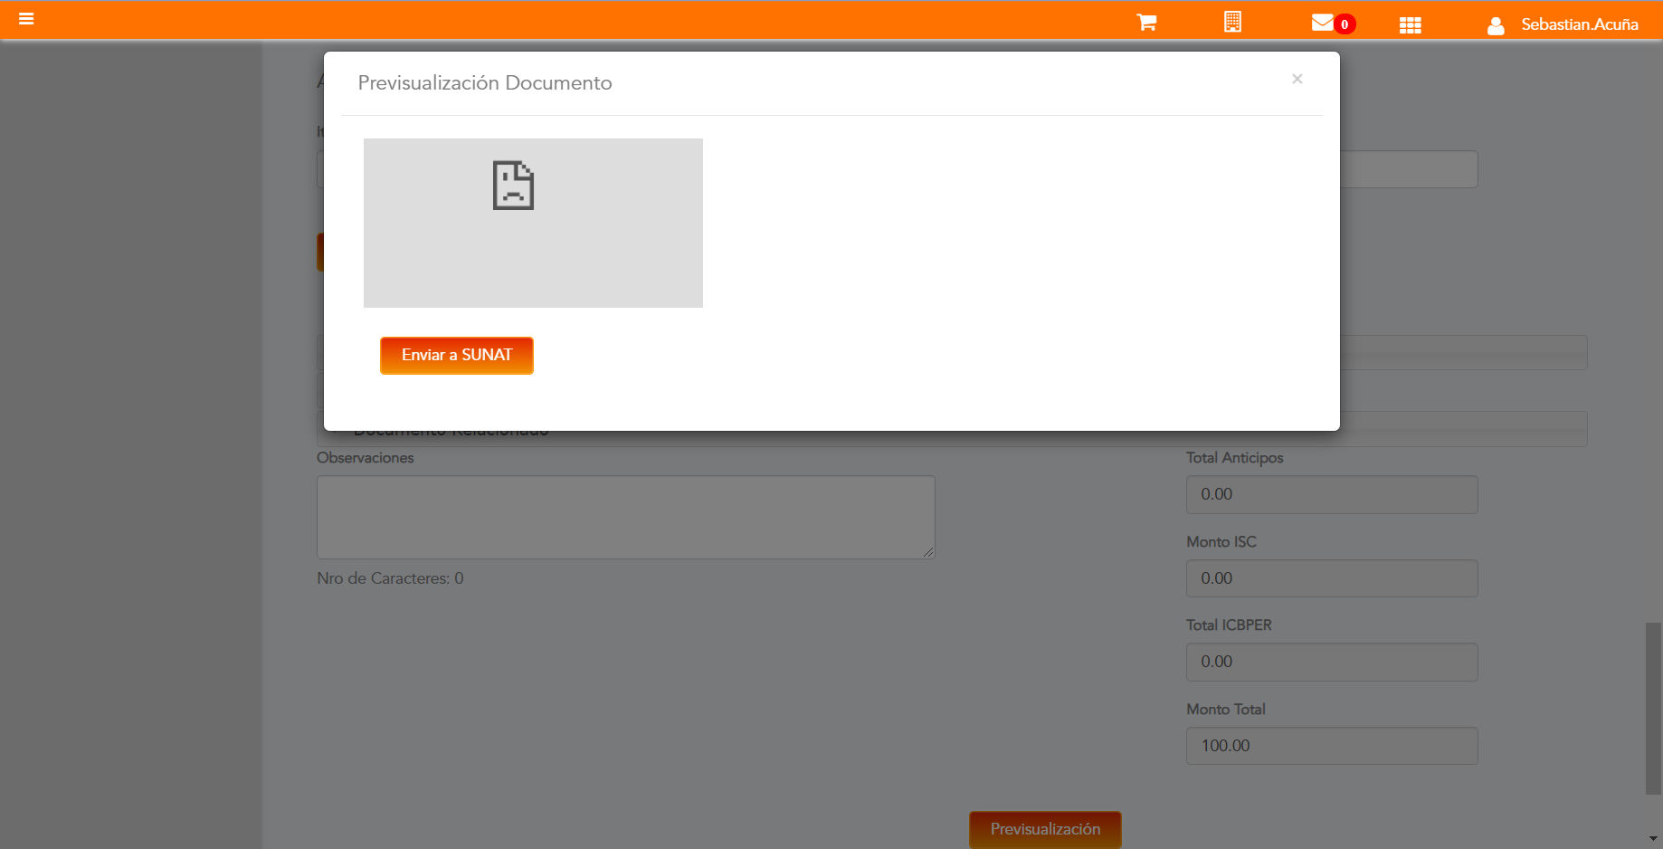

URL: http://qaacepta2107.acepta.pe/v01/1A4F07636607A686D69A3167B0B302F2E1B10903?k=26034fcf955d21caea1863e318699edb

Número de CPE: FHHH00000539

Traza de CPE

